 |  | מספר בקשה:488
בעניין: | בנימין נתניהו
 |  |  | המבקש
נ ג ד
1. מדינת ישראל
2. שאול אלוביץ'
3. איריס אלוביץ'
4. נוני מוזס
 |  |  | המשיבים

החלטה

לפנינו בקשה של נאשם 1, בה הוא עותר שתחילת פרשת ההגנה תדחה בכעשרה שבועות.

לאחר שנתנו דעתנו לטענות הצדדים, החלטנו לדחות את הבקשה.

נקודת המוצא לדיון היא כי בהחלטתנו מיום 9.7.2024, בה קבענו כי פרשת ההגנה תחל ביום 2.12.2024, נתנו דעתנו לכלל השיקולים הצריכים לעניין, ובהם מצב המלחמה. אף כי במלחמה קרו אירועים אשר חלקם מפורט בבקשה שלפנינו, חלקם היה ידוע בעת מתן ההחלטה, ולא שוכנענו כי חל שינוי מהותי בנסיבות, העשוי להצדיק את שינוי המועד שנקבע בהחלטה.

בהחלטתנו מיום 9.7.2024, ניתן להגנה פרק זמן של חמישה חודשים להיערך. בהחלטתנו הנוכחית הבאנו בחשבון הן את הזמן שניתן בהחלטה האמורה, והן את הזמן שנותר עד לתחילת פרשת ההגנה, כשלושה שבועות, בהם ניתן יהיה להשלים את ההיערכות לתחילת פרשת ההגנה. חזקה על ההגנה ועל נאשם 1 כי יגיעו ערוכים ומוכנים לדיון במועד שנקבע.

אשר לסעיף 9 לבקשה – לא הונחה בפנינו בשלב זה תשתית מספקת המאפשרת מתן הוראות מעשיות כלשהן.

ניתנה היום, י"ב בחשוון תשפ"ה, 13 בנובמבר 2024, בהעדר הצדדים.

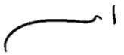 |  | 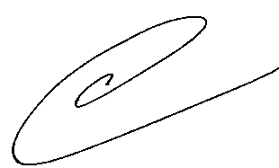 |  | 
רבקה פרידמן-פלדמן, שופטת  סגנית נשיא |  | משה בר-עם, שופט |  | עודד שחם, שופט

